ПРАЙС-ЛИСТ НА КАРКАСНО-ТЕНТОВЫЕ БЫСТРОСБОРНЫЕ АНГАРЫ 20.01.2015г.
Тип конструкции | Техническая характеристика | Стоимость руб/м² (с учетом НДС)
Тип конструкции | Техническая характеристика | Материал покрытия
Тип конструкции | Техническая характеристика | FERRARI (Франция) |  | HEYTEX (Германия) |  | HANWHA (Ю. Корея)
Тип конструкции | Техническая характеристика | Холодный | Утепленный | Холодный | Утепленный | Холодный | Утепленный
Серия А (III снеговой район, 2 ветровой район)
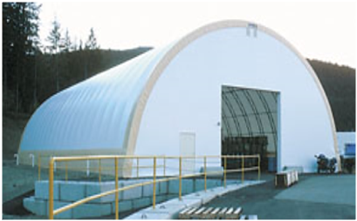 | Ширина пролета 10-15 м | от  2060,00 | от  2750,00 | от  1940,00 | от  2660,00 | от  1710,00 | от  2150,00
 | Ширина пролета 18-27 м | от  2080,00 | от  2860,00 | от  1970,00 | от  2710,00 | от  1770,00 | от  2270,00
 | Ширина пролета 30-40 м | от  2190,00 | от  2980,00 | от  2130,00 | от  2840,00 | от  1890,00 | от  2430,00
Серия В (III снеговой район, 2 ветровой район)
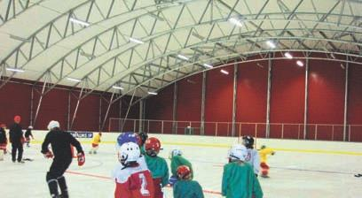 | Ширина пролета 10-15 м | от  2390,00 | от  3120,00 | от  2270,00 | от  3030,00 | от  1910,00 | от  2540,00
 | Ширина пролета 18-27 м | от  2350,00 | от  3070,00 | от  2150,00 | от  2840,00 | от  1940,00 | от  2520,00
 | Ширина пролета 30-40 м | от  2410,00 | от  3130,00 | от  2290,00 | от  2970,00 | от  2060,00 | от  2610,00

Тип конструкции | Техническая характеристика | Стоимость руб/м² (с учетом НДС)
Тип конструкции | Техническая характеристика | Материал покрытия
Тип конструкции | Техническая характеристика | FERRARI (Франция) |  | HEYTEX (Германия) |  | HANWHA (Ю. Корея)
Тип конструкции | Техническая характеристика | Холодный | Утепленный | Холодный | Утепленный | Холодный | Утепленный
Серия С (III снеговой район, 2 ветровой район)
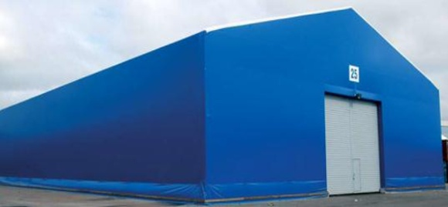 | Ширина пролета 12-15 м | от  2410,00 | от  3130,00 | от  2290,00 | от  3040,00 | от  1920,00 | от  2560,00
 | Ширина пролета 18-30 м | от  2380,00 | от  3090,00 | от  2170,00 | от  2860,00 | от  1960,00 | от  2590,00
Серия D (III снеговой район, 2 ветровой район)
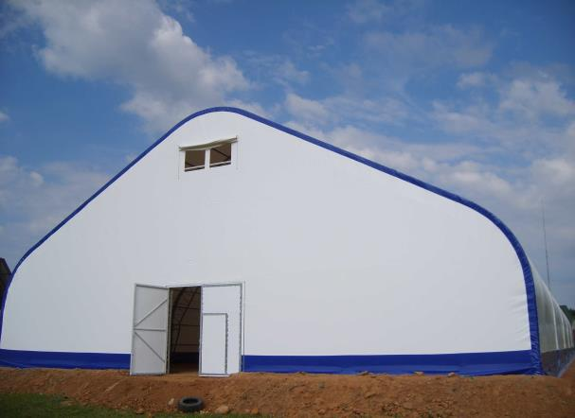 | Ширина пролета 15-18 м | от  2190,00 | от  2860,00 | от  1920,00 | от  2640,00 | от  1820,00 | от  2260,00
 | Ширина пролета 21-40 м | от  2280,00 | от  2960,00 | от  2010,00 | от  2750,00 | от  1860,00 | от  2350,00
- Стоимость зданий рассчитана для III снегового и II ветрового района.
- В стоимости зданий учтены ворота распашные каркасно-тентовые размерами 4,0 х 4,0 м, вентклапана в торцовых стенах.
- Длина зданий и высота стен – по желанию заказчика.
- В комплект поставки здания входят: металлокаркас разборный, на болтовых соединениях, покрытие, метизы.
- Конструкция опор шарнирная, крепление к фундаменту производиться с помощью анкеров.
- Антикоррозийное покрытие металлоконструкций - эмаль порошково-полимерная. Гарантированный срок службы 25 лет.
- Материал покрытия - ткань тентовая плотность 850-900 г/м², морозостойкая, отвечающая требованиям пожаробезопасности (Г1, В2).
- Стоимость зданий рассчитана с учетом стандартной комплектации, при высоте стены 4,5м (серия В, С, D).
- Точная стоимость заказа определяется после получения технического задания.

